**„Aktywni razem ”**

**projekt dofinansowany z Europejskiego Funduszu Społecznego**

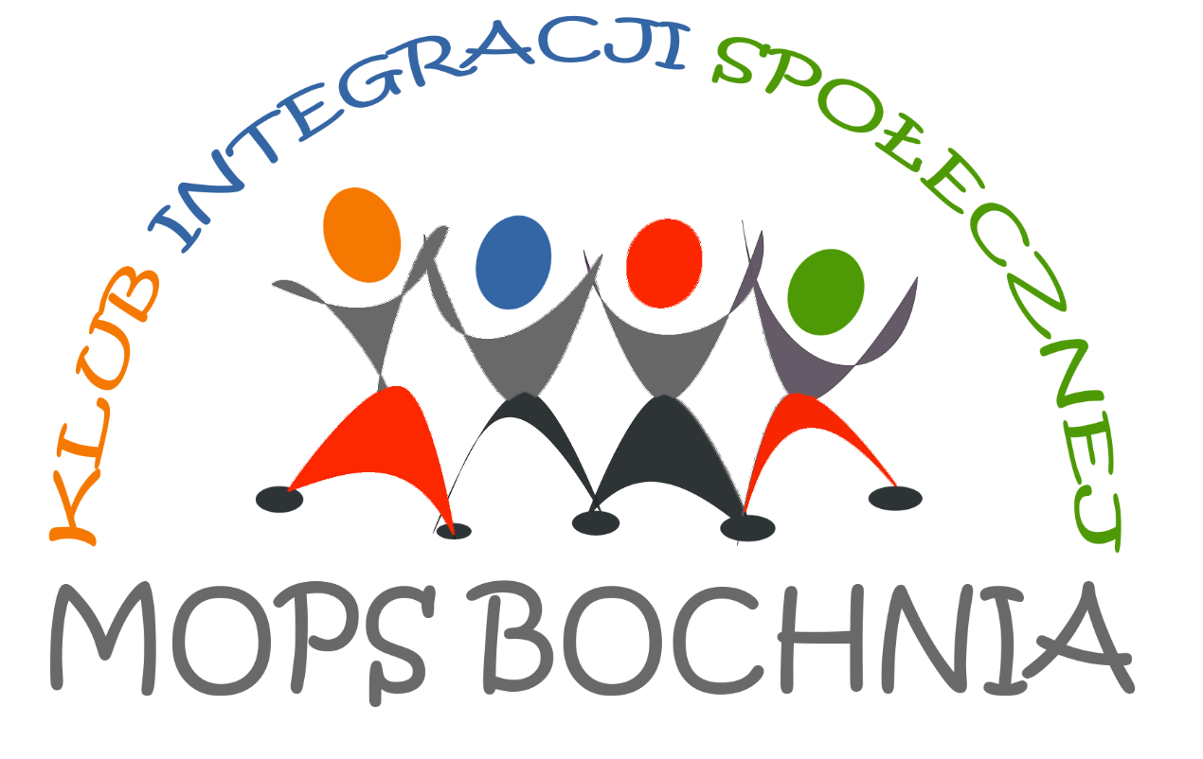

**Miejski Ośrodek Pomocy Społecznej w Bochni**

**ul. Kolejowa 14**

**32-700 Bochnia**

Andrzej Cisło: 533-317-297 , Weronika Kuc: 14/615 39 21,

Katarzyna Witek: 14/615 39 10, Małgorzata Moskalik: 14/615 39 25

Ewelina Góral: 14/615 39 31

**Aktywizacja zawodowa**

1. Indywidualne doradztwo zawodowe (obowiązkowe wsparcie)

* Wytyczenie indywidualnej ścieżki rozwoju zawodowego.

1. **Kursy zawodowe –** dobrane w oparciu o indywidualną ścieżkę rozwoju zawodowego i adekwatnie do bieżącego zapotrzebowania na rynku pracy.
2. **Staż zawodowy –** udział uzależniony jest od aktywnego uczestnictwa we wszystkich wybranych ścieżkach wsparcia
3. **Pomoc w znalezieniu zatrudnienia.**

Proponowane ścieżki wsparcia mają charakter orientacyjny,

a pomoc w ramach projektu zostanie dobrana w oparciu

o indywidualną diagnozę.

**Serdecznie zapraszamy !**

1. **Indywidualne konsultacje prawne**

* Pomoc w zrozumieniu przepisów prawnych
* Przygotowanie dokumentów itp.

**Aktywizacja edukacyjna**

1. **Zajęcia / kurs informatyczny**

**(ECDL różne poziomy zaawansowania):**

* Nauka obsługi komputera
* Nauka korzystania z Internetu
* Nauka obsługi podstawowych programów

1. **Skierowanie na zajęcia szkolne związane z uzupełnieniem wykształcenia na poziomie:**

podstawowym, ponadpodstawowym, policealnym

1. **Umożliwienie kontynuacji nauki m.in. poprzez dofinansowanie:**

* Przejazdów
* Zakupu podręczników
* Czesnego

1. **Kurs prawa jazdy**
2. **Nuka języka (np. angielskiego, niemieckiego, polskiego)**

**Aktywizacja społeczna**

1. **Grupa wsparcia (zajęcia obowiązkowe – 2 x w miesiącu po 3 godz.)**

* W przyjaznej atmosferze rozmowy na tematy nurtujące UP

oraz przygotowane przez osobę prowadzącą

* Wymiana informacji, doświadczeń w zakresie aktywności zawodowej, społecznej i edukacyjnej
* Warsztaty tematyczne oraz wyjścia kulturalno – integracyjne

1. **Szkoła dla rodziców:**

* Jak radzić sobie z wychowaniem dzieci
* Jak prawidłowo komunikować się w rodzinie
* Jakimi wartościami kierować się jako rodzic

1. **Trening kompetencji społecznych**

* Jak radzić sobie ze stresem
* Jak wykorzystywać swoje mocne strony
* Jak podnieść poczucie własnej wartości
* Jak poprawić komunikację z innymi

1. **Indywidualne konsultacje psychologiczne:**

* Rozmowa z psychologiem na temat bieżących problemów
* Wsparcie emocjonalne
* Pomoc w rozwiązywaniu trudności i podejmowaniu wyzwań.